S novými omyvatelnými nátěry Primalex oddálíte příští malování
Praha, 10. března 2021 – Primalex představuje novou řadu omyvatelných nátěrů Primalex Fortec
a Primalex Fortec Satin. Pokud si doma vymalujete omyvatelnou barvou, ušetříte si do budoucna spoustu práce i nákladů. Díky možnosti při znečištění barvu omýt, a tak i zcela vyčistit, oddálíte nutnost dalšího malování. Aplikace dalšího budoucího nátěru pak bude jednodušší, protože budete mít ideálně soudržný a připravený povrch. Ušetříte si tak práci, čas i peníze.

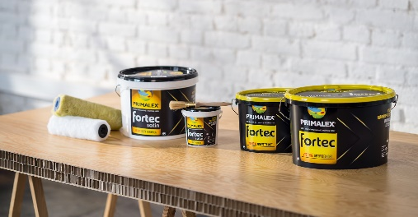
Proč si vybrat omyvatelnou barvu?
Hlavní benefit omyvatelných nátěrů spočívá bezpochyby v tom, že z nich snadno odstraníte běžné nečistoty. Hodí se proto zejména na výmalbu místností, které jsou v domácnosti nejvíc namáhané, jako jsou kuchyně, koupelny nebo chodby
a předsíně. Aplikace dalšího budoucího nátěru pak bude jednodušší, protože již budete mít ideálně soudržný
a připravený povrch.

„Pokud pro malování zvolíte pouze omyvatelné barvy, nemusíte díky jejich dobré přilnavosti
a soudržnosti předchozí nátěry seškrabávat,“ doplňuje technicko-obchodní zástupce značky Primalex Radek Kříž. Starý nátěr se také před dalším malováním neoloupe a nepopraská. Ušetříte tak nejen svůj čas, ale i peníze.

Primalex Fortec
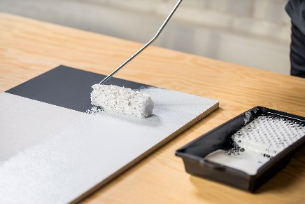
Produkt Primalex Fortec se řadí dle ČSN EN 13300 do třídy 2, pro jeho vyčištění lze tak použít pouze vlhkou houbičku nebo hadřík. Přináší s sebou hned několik benefitů. Tím prvním je vysoká kryvost, což většina z nás ocení hlavně při překrývání tmavých nátěrů nebo při malování rohů.

Primalex Fortec se hodí na různé typy povrchů – kromě klasických vápenocementových a jiných minerálních omítek ho lze použít také na speciální technické povrchy, jako jsou sádrokartony, a na dekorativní sklovláknité nebo vinylové tapety či sádrové omítky.

Nátěr je vysoce paropropustný a dovoluje tak stěnám dýchat. „Je proto ideálním řešením pro vysoce zatěžovaná místa a náročné povrchy, které jsou příležitostně vystavovány vlhkosti. Kromě kuchyní či koupelen to mohou být také technické prostory, restaurace, kanceláře, nemocnice nebo školy,“ dodává Radek Kříž. Je k dispozici v bílém odstínu.
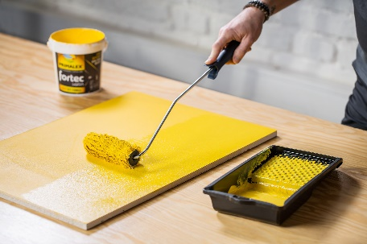
Primalex Fortec Satin
Druhý z nových produktů Primalex Fortec Satin zajišťuje finální satinový čili polomatný povrch. Tento povrch je hladký, a proto nemá tendenci zachytávat nečistoty a prach. O to snazší je jeho údržba. Nátěr navíc vydrží dlouhodobě stabilní bez viditelných funkčních změn. To znamená, že je odolný proti odření a běžnému poškození.

„Produkt se označuje jako Heavy duty formula. Díky jeho vlastnostem ho lze řadit do kategorie extra odolných omyvatelných interiérových barev,“ vysvětluje Radek Kříž. Podle normy ČSN EN 13300 produkt spadá do 1. třídy. Hodí se proto do vysoce frekventovaných a zatěžovaných místností, a to nejen v domácnosti, ale také do škol, nemocnic nebo sportovních objektů. Barvu můžete bez obav čistit pomocí houbičky, a to i z její hrubé strany.

Do nemocničního prostředí je tento nátěr velmi vhodný také díky jeho odolnosti vůči běžně používaným dezinfekčním prostředkům.

O značce Primalex
Základem sortimentu značky Primalex jsou malířské nátěry, které si získaly oblibu jednoduchou aplikací, velkým výběrem druhů, a především trvale stabilní kvalitou, která je kromě vlastní laboratoře kontrolována organizací ITC Zlín. Primalex je jednou z mála značek, jež certifikovala systémy ISO 9001, ISO 14001 a OHSAS 18001 společně, a získala tak Zlatý certifikát pro integrovaný systém řízení. Obdržela také mezinárodně uznávané certifikáty IQNet. Primalex dodává na trh kompletní spektrum nátěrových hmot zahrnující vnitřní malířské nátěry, fasádní barvy, omítky, barvy na kov a dřevo, zateplovací systém a prostředky na úpravu podkladu. Disponuje sítí více než 400 Tónovacích center pro obarvování nátěrových hmot. Ta je nejširší v rámci České a Slovenské republiky s ideální dostupností pro spotřebitele ve všech regionech. Spotřebitelům jsou na nejmodernějších strojích na počkání připraveny vysoce kvalitní obarvené interiérové, fasádní nátěry a zateplovací systémy, omítky a barvy na kov a dřevo.

Podrobnější informace získáte na www.primalex.cz. Primalex najdete i na Facebooku, Instagramu a YouTube.

Pro více informací, prosím, kontaktujte:

Silvia Dyrcová
PPG DECO CZECH a.s.
Senior Marketing Manager
Mob.: +420 724 983 719
E-mail: silvia.dyrcova@ppg.com

Petra Čermáková
doblogoo s.r.o.
Account Manager
Mobil: +420 604 656 322
E-mail: petra@doblogoo.cz

